Kunst i Solrød kommune

Solrød Center
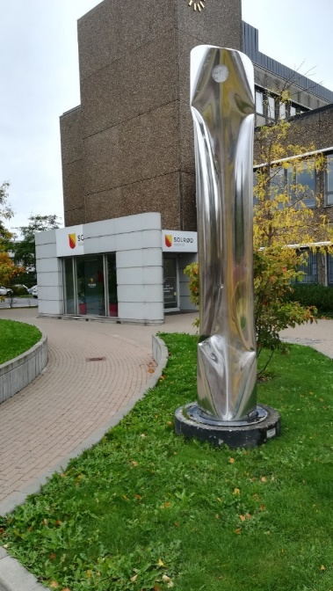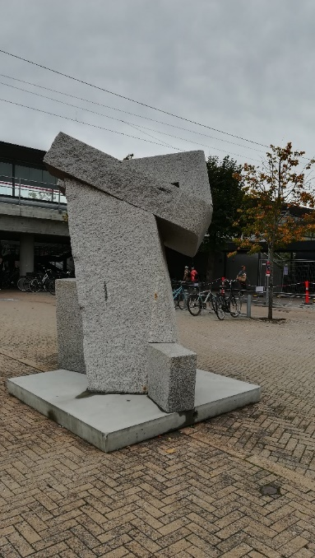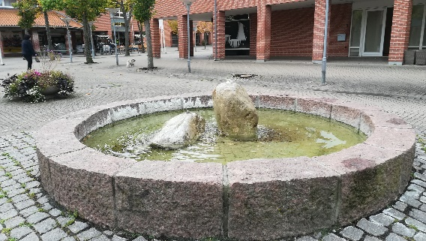
Foran Rådhuset står ”Søjle”. En 2,5 meter høj skulptur udført af kunstneren Børge Jansberg. Blev opstillet i 1994
”Solrød Sten”, er en stor kolos af granit, der er skabt af billedhuggeren Jørgen Haugen Sørensen, og som forestiller en gordisk knude. Den blev opstillet i 2006 på strandvejstorvet og er senere flyttet til den lille plads tæt ved stationen.
Der er flere springvand i centret. Det på billedet står på pladsen foran Aktivitets – og Frivilligcentret

Solrød Rådhus
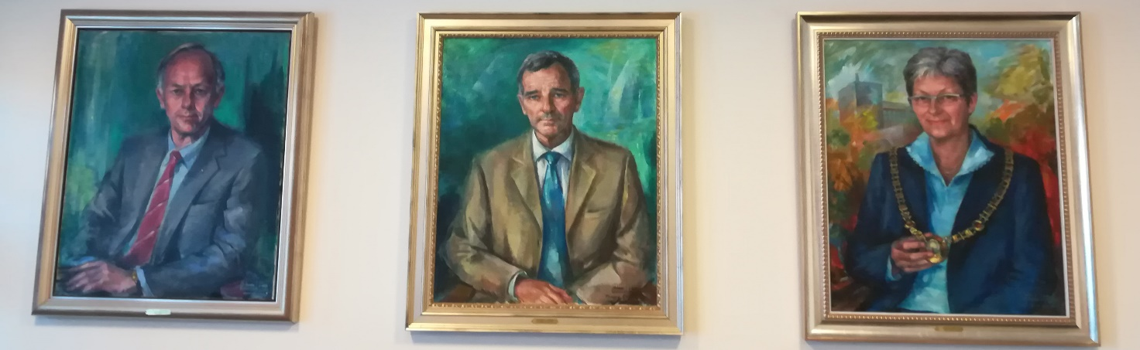
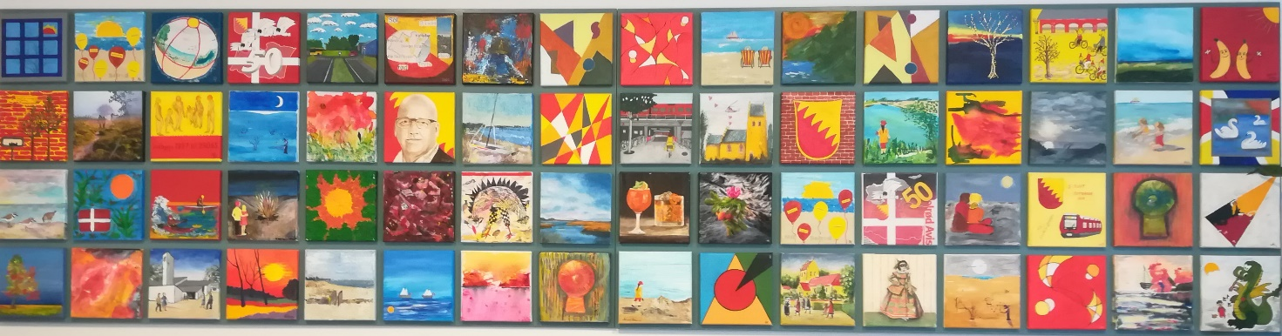

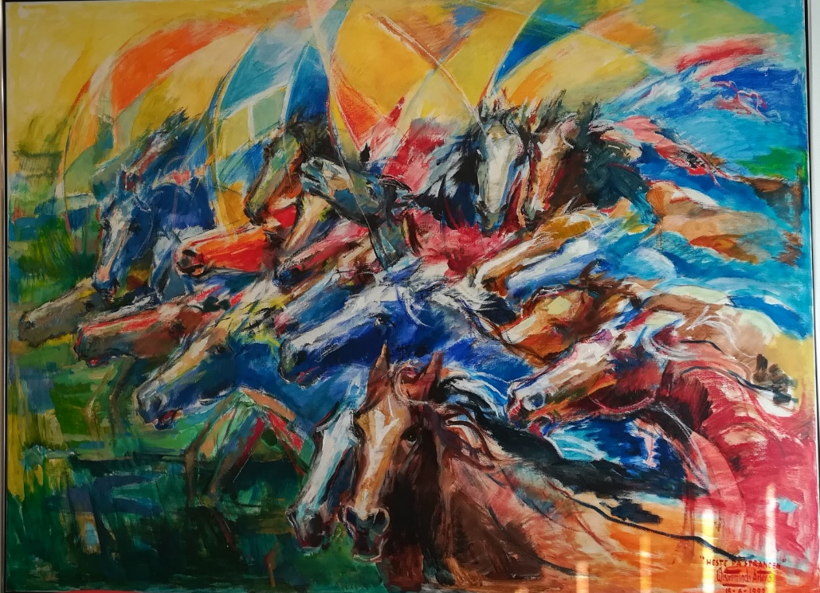
I vielseslokalet på rådhuset hænger portrætter af tre tidligere borgmestre: Arne Haugaard-Hansen(1970-1991). Mogens Baltzer (1991-2003) og Merete Wiid (2003-2006) alle malet af Wistremundo Artero Báez
Der hænger også jubilæumsgave fra Solrød Kunstforening i anledning af Kommunens 50´års jubilæum – små billeder af foreningens medlemmer.
I Borgerservice hænger billedet ”Heste på stranden” også udført af Wistremundo Artero Báez, 1992

Solrød Bibliotek og Kulturhus
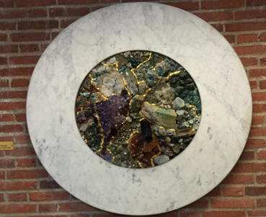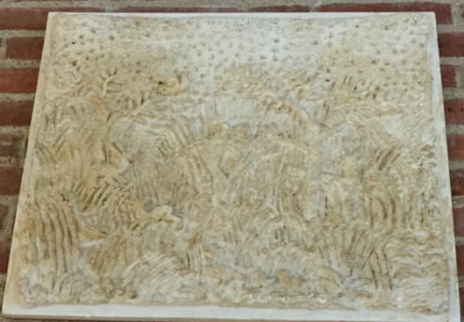
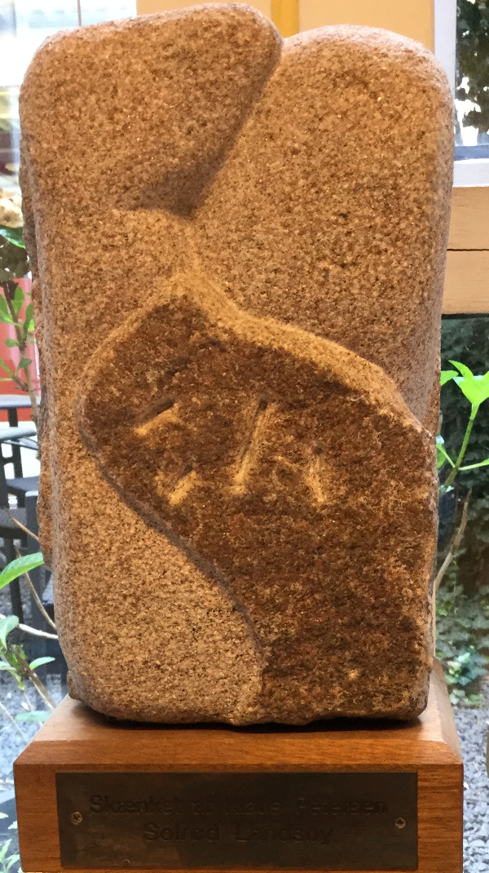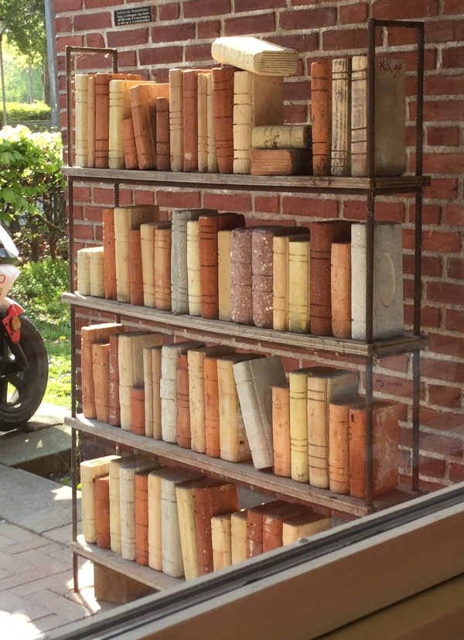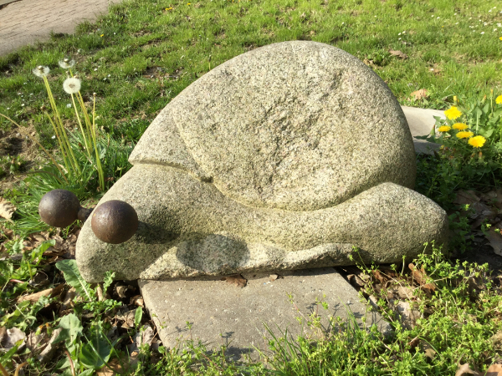
Rundt relief i bjergkrystal omkranset af carraramarmor. udført af Karen Strand
Relief udført af Henrik Starcke
3 skulpturer alle udført af lokal billedhugger Klaus Petersen.
Bogreolen står i arkaden ”Lokalhistoriske Murstensromaner.” Udført 2013 af mursten fra de huse på Havbogårdsvej, der måtte vige for en jernbaneforbindelse.
Sneglen står i bibliotekshaven.
Skiftende udstillinger hver måned i Galleriet og studiezonen.
Skiftende udstillinger i sal og gang på 1. sal af Solrød Kunstforening

Solrød Gymnasium
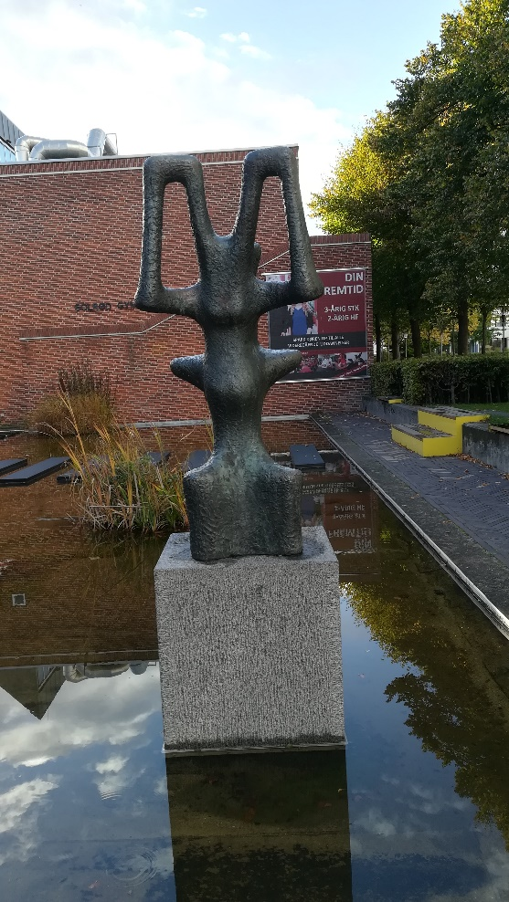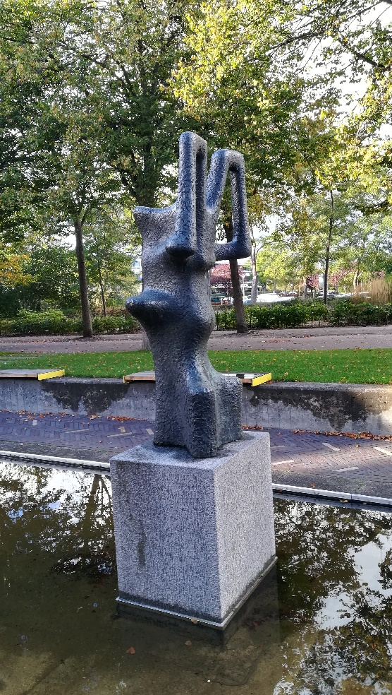
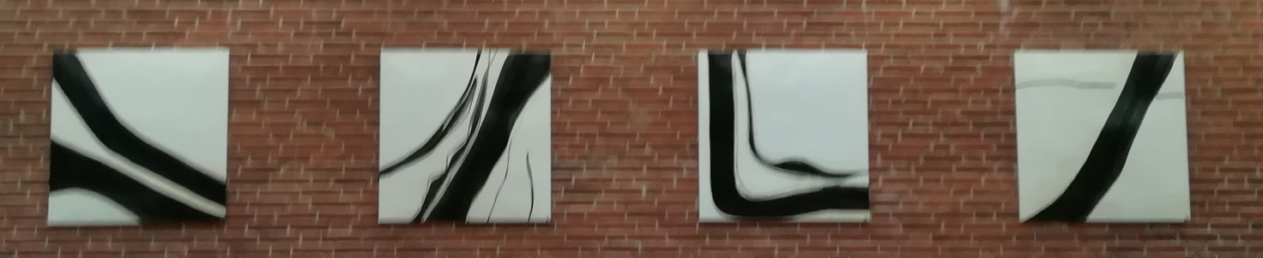
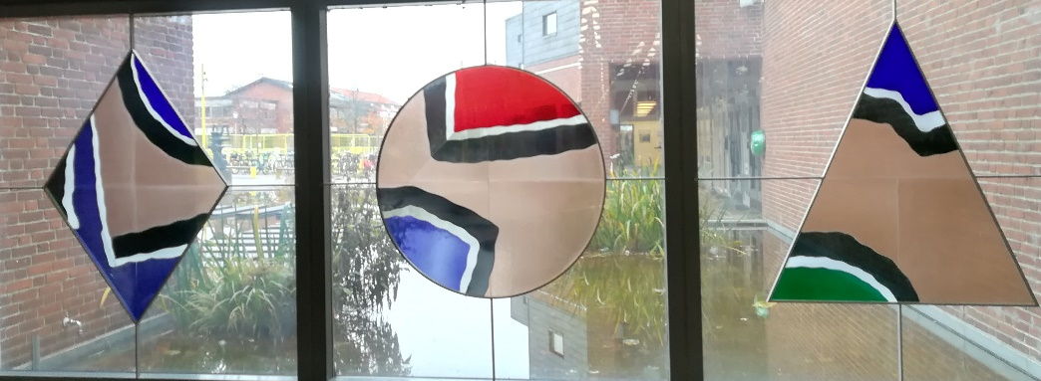
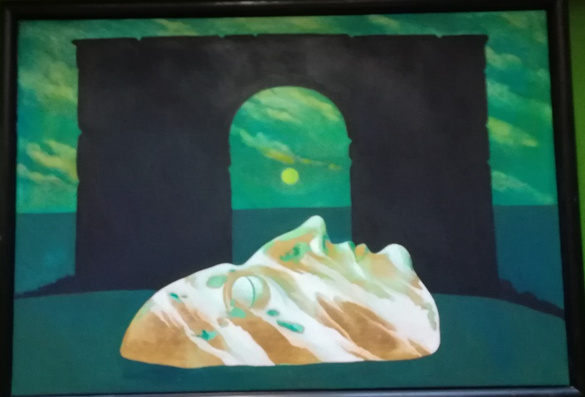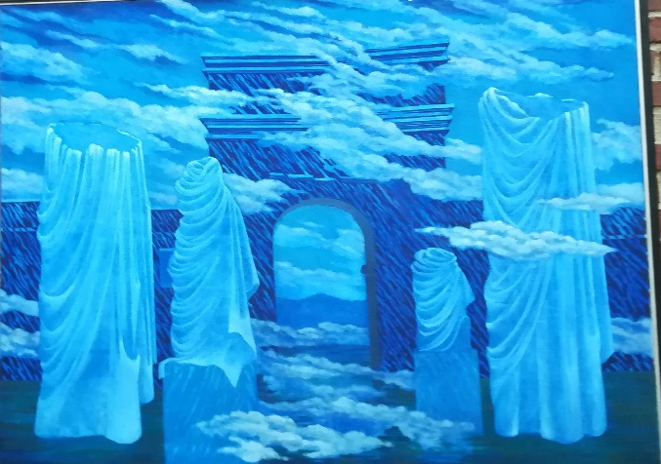
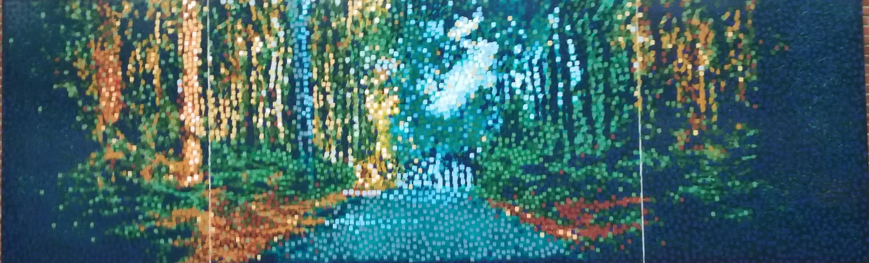
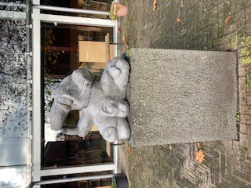

Solrød Gymnasium er fra 1979 og har foran sin indgang en skulptur af Sonja Ferlov Mancoba ”Livsmod”. Inde i gymnasiet er der meget kunst bl.a. store emaljearbejder af Inger Hanmann, smukke glasmosaikker af Jens Urup og flere billeder af Erik Lagoni Jacobsen. Som bagtæppe til scenen hænger stort billede af Ahmad Siyar QasimiI. I en af de små gårde bag gymnasiet står en stor skulptur af Gert Nielsen
Man kan læse om kunsten på Solrød Gymnasium i bogen ”Ud over Solrød – en skoles arkitektur og billedkunst”
Bog om Kunsten på gymnasiet

Aktivitets- og frivilligcenter
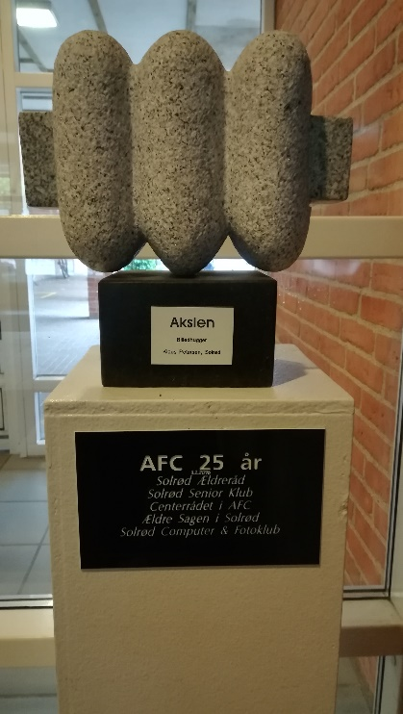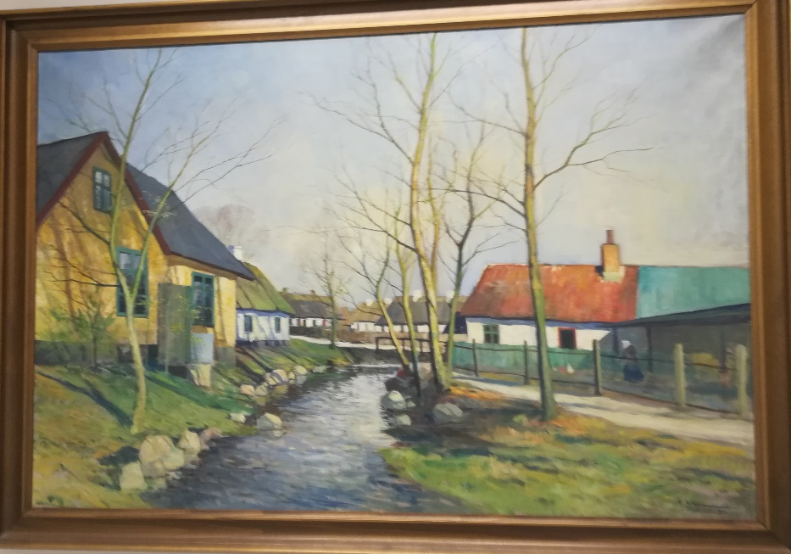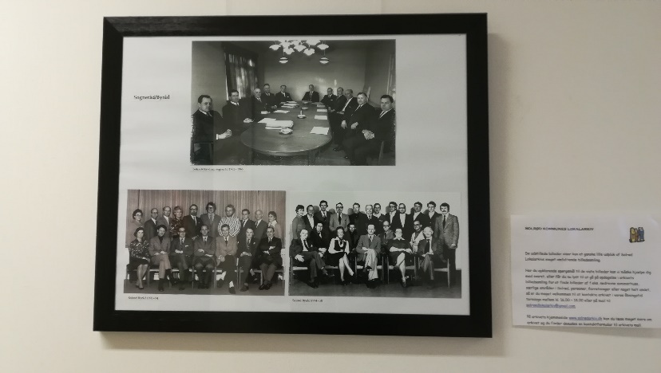
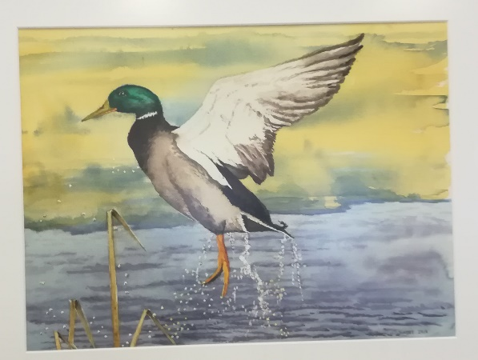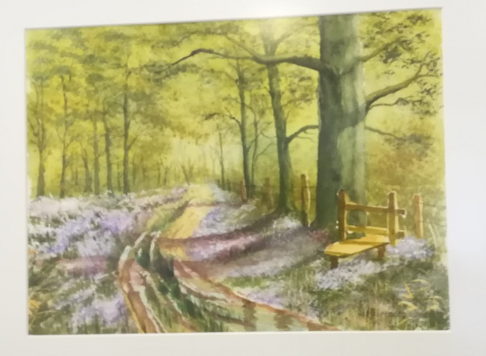

Ved indgangen står kulpturen Akslen af Klaus Petersen lokal billedhugger.
Maleriet ’Solrød Bæk ved Den lille gade’ er af Carl Wennemoes hænger ved Lokalhistorisk Arkiv, hvor der også hænger et udvalg af Arkivets store billedsamling.
I spisesalen hænger en række af den lokale kunstner Yindee Chantrakul smukke akvareller.

Solrød Strandkirke
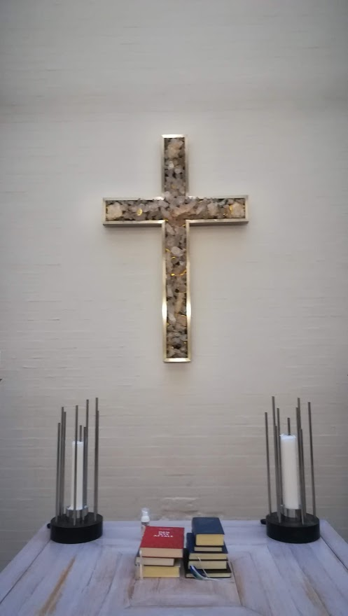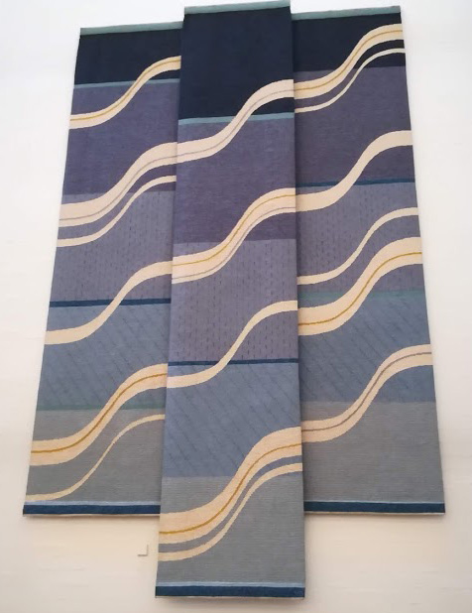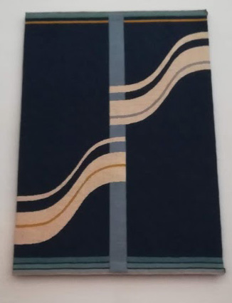
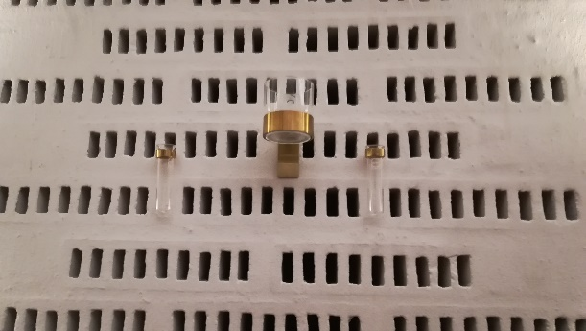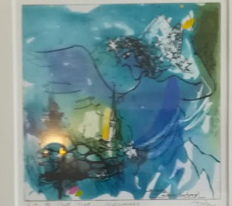
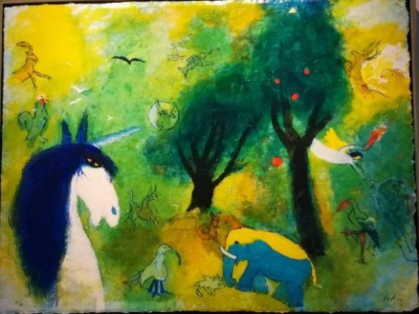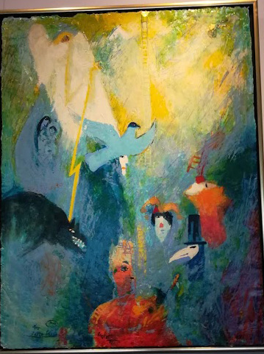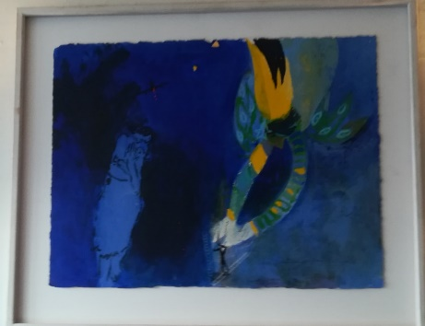

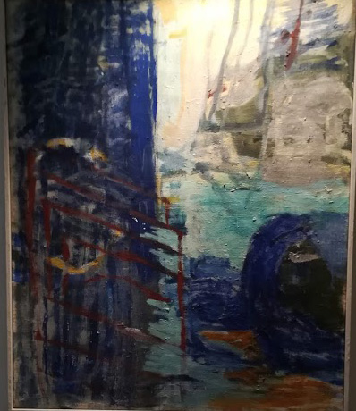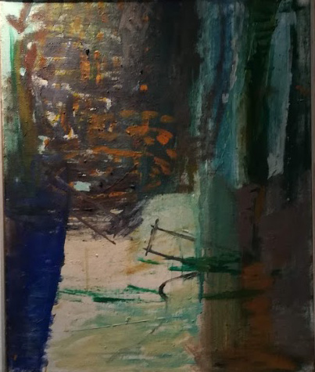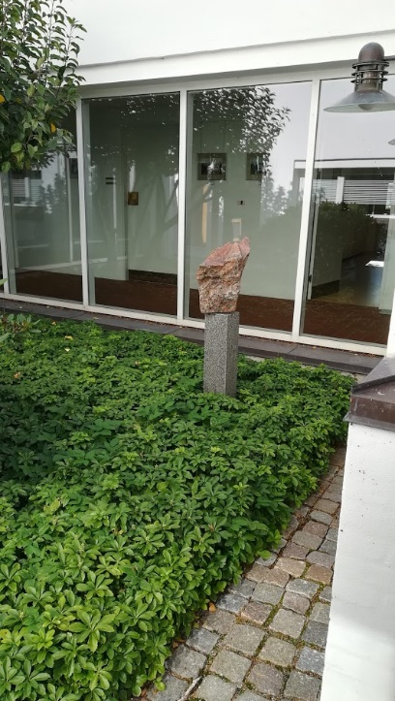
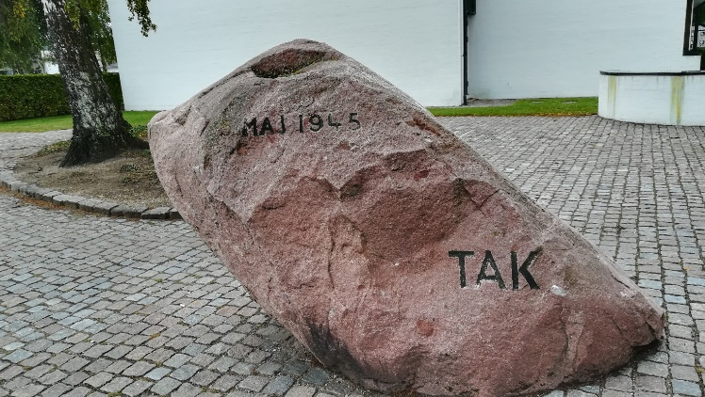
I selve kirken hænger som altertavle et stort smukt kors i bjergkrystal og guld udført af Karen Strand.
2 store vævede vægtæpper udført af væversken Vibeke Gregers, der i forskellige nuancer af blåt skildrer såvel loftets bølgelinjer som stranden. Det største af tæpperne hænger synligt for alle på sydvæggen over prædikestolen, mens det mindre tæppe med tilsvarende farver og motiver hænger på sydvæggen i sideskibet.
Små Hurricanestager med sandblæste bibelske symboler udført af Maj Winther Christensen
I Våbenhuset hænger malerier af kunstneren Adi Holzer : Edens Have, Tutto Passa og Skytsengle samt 2 akvareller.
I gangen hænger 2 malerier af Karen Serena Møller
I en lille gård står skulpturen Katedral af lokal billedhugger Klaus Petersen
Folder om Solrød Strandkirke

Uglegårdsskolen
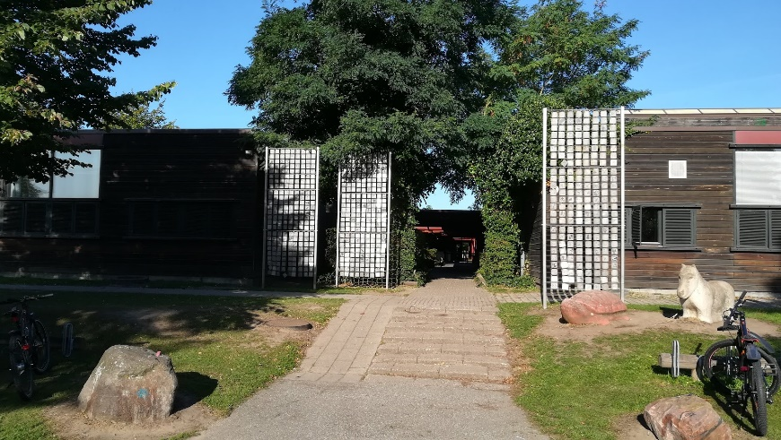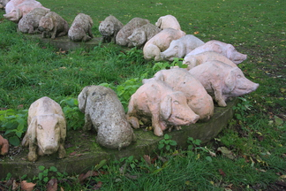
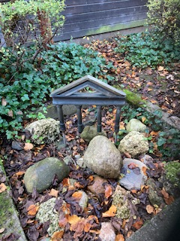

Skolen fra 1973 er fredet. Træbyggeriet er unikt og blev meget berømmet. En 210 meter lang kanal midt i skolen udgør en stor del af arkitekturen. Ved indgangen står står 3 store ”vindharper” udført af Till Junkel som et projekt i samarbejde med elever.
Blandt skolens kunstværker ses på græsset bag ved skolen Grise udført af Tine Hecht Pedersen, opstillet i 1990. Kerstin Bergendal har lavet bronceskulpturer, som er placeret smukt i stenkummer.
Man kan læse om skolens kunst i ”En udsmykning i Solrød” af Kerstin Bergendal og Tine Hecht-Pedersen
Bog om Uglegårdsskolen
I Våbenhuset hænger 4 malerier af

Plejehjemmet Christians Have
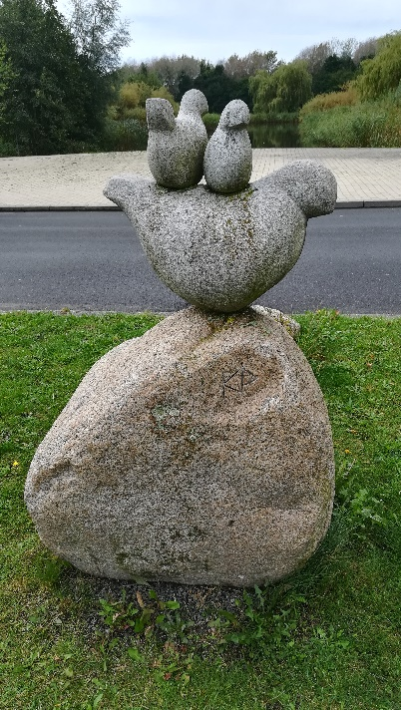
På grønt område foran plejehjemmet Chr. Have står skulptur med høns udført af lokal billedhugger Klaus Petersen

Strandvejen. Landets mindste museum
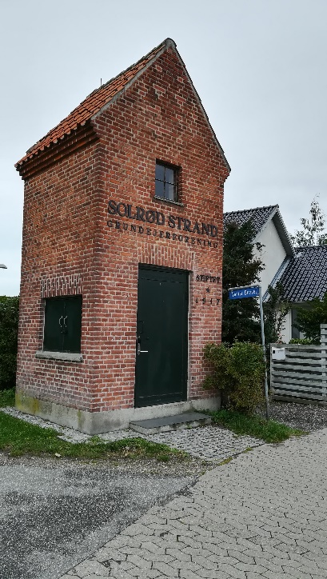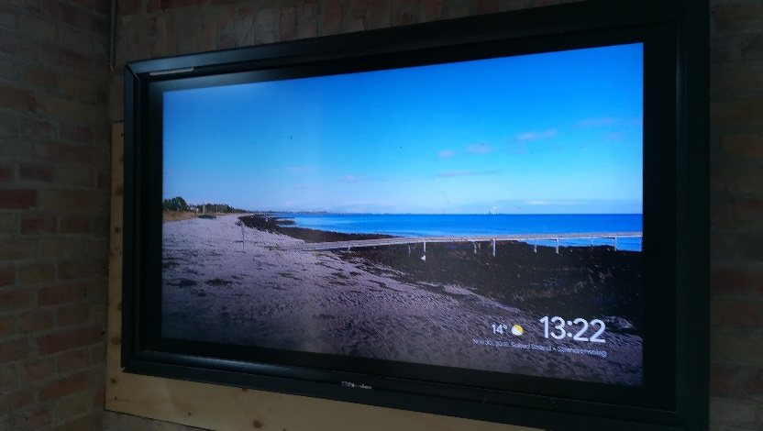

Ved den lille park ved Vestre Duevej står et gammelt transformatortårn, som Solrød Strands Grundforening overtog i 2015 og gjorde til sit vartegn. I 2017 blev tårnet indviet som et lille lokalhistorisk museum, populært kaldet Danmarks mindste museum, hvor man p.t. på en fladskærm kan se billeder fra strandområdet. Senere skal Marco de los Reyes ”Top 100. De bedste steder i Solrød Kommune” vises her.
Jersie

Jersie Sognehus - Birkevænget 40 2680, Solrød Strand
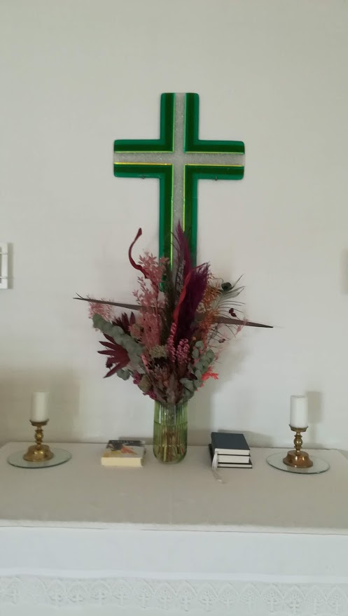
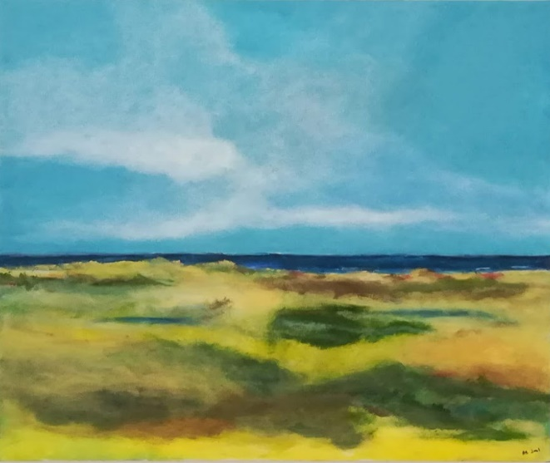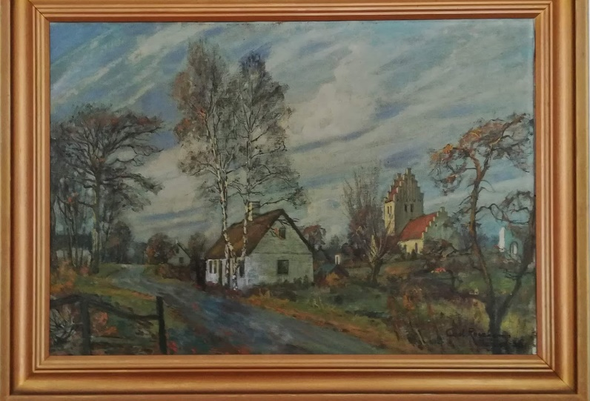
Kors udført af Karen Strand
Staunings Ø udført af lokal kunstner Annemette Bentsen

Maleri af Carl Rosenkamp, Jersie 1936
Derudover er der skiftende udstillinger.

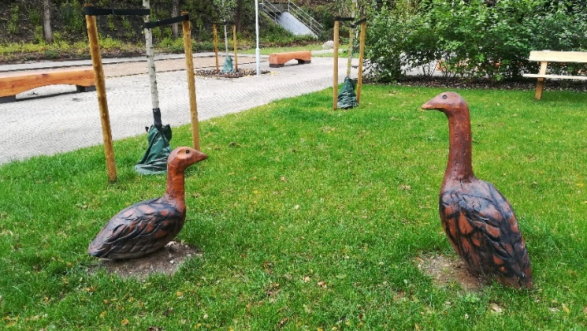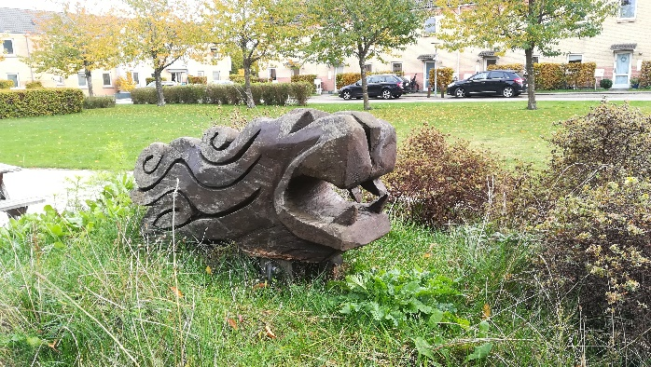

På legepladsen bag sognehuset står disse søde træfigurer og på Christians Torv står Dragehovedet.

Jersie Hallen
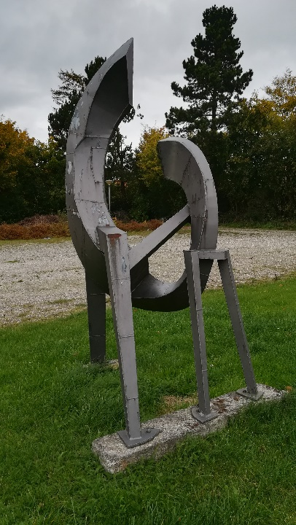
Foran Jersiehallen står en stor jernskulptur FO-FO af lokal kunstner Finn Olsen

Jersie Forsamlingshus
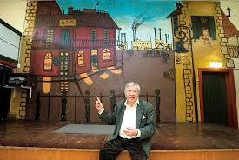
Bagtæppe til scenen. New Orleans udført af Jens Nielsen m.fl.
Derudover hænger fotos af kendte musikere, der har spillet i forsamlingshuset.

Jersie Strandpark
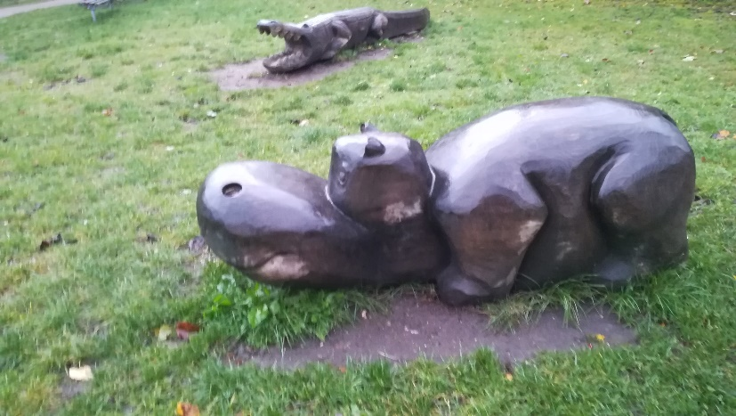
Foran ishuset står der to store træfigurer til stor glæde for børnene, der elsker at sidde på dem.

OJD
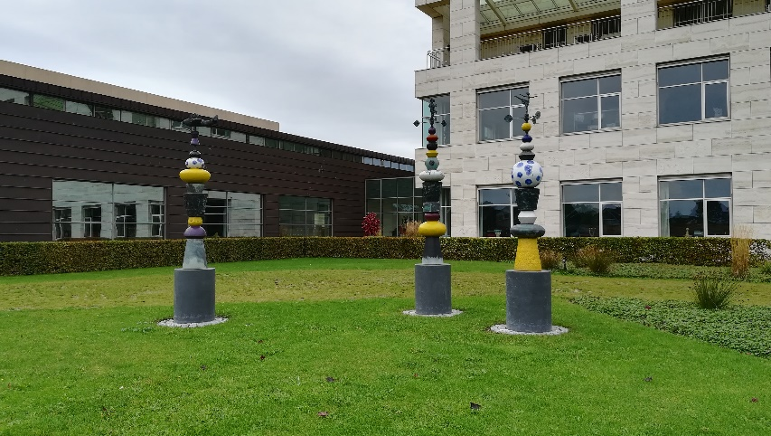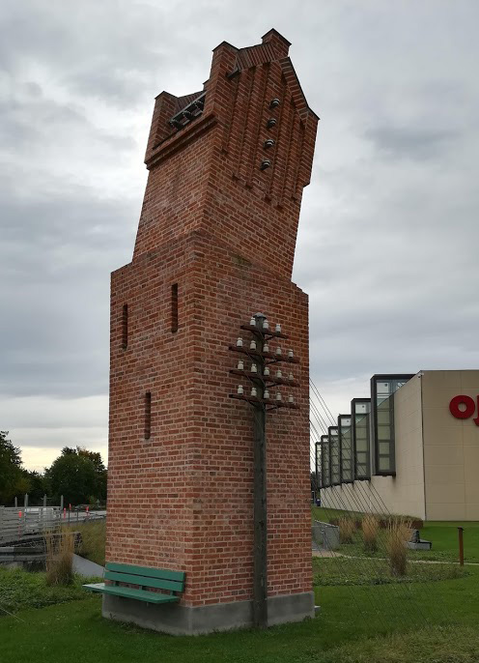
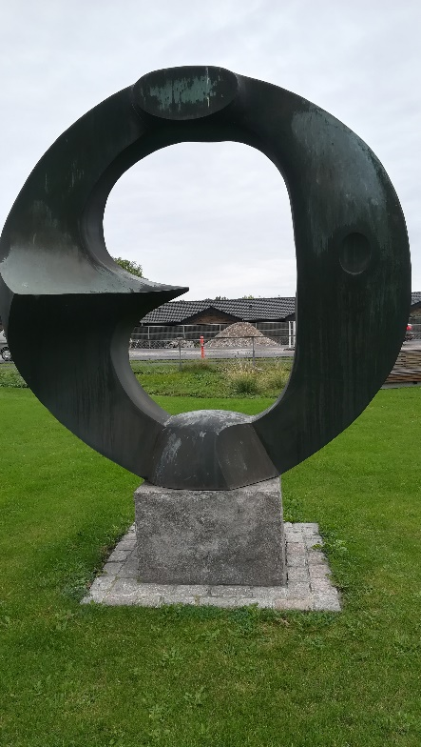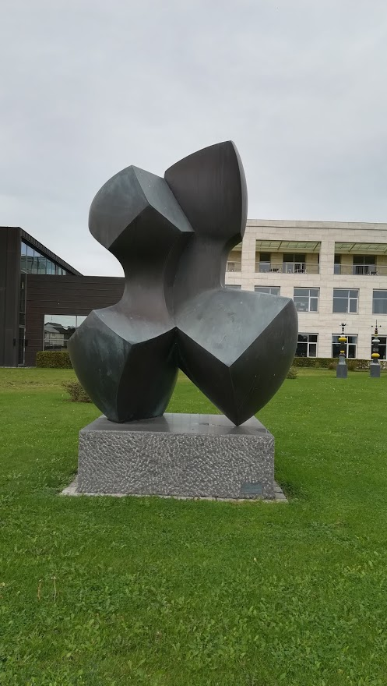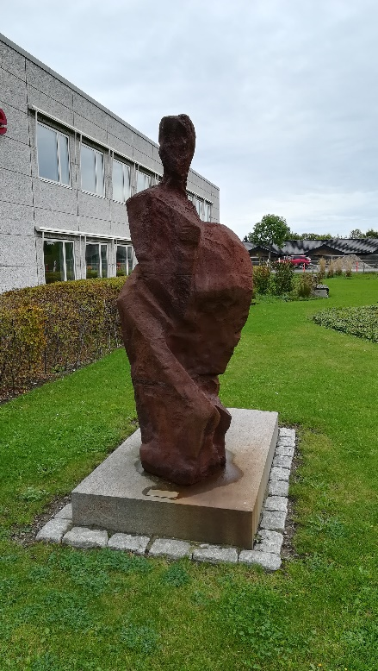
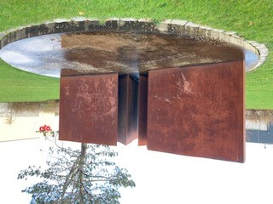
I park bag OJD – Lerbækvej 16 – er der opsat fantastiske skulpturer (De kan ses fra Tåstrupvejen)
3 porcelænsfigurer udført af Heidi og Aage Birck
Tårn udført af Gruppen Randi og Katrine
Rund stor skulptur udført af Ib Braun
Dialog udført af Ib Braun. Opsat 1990
En vejfarende udført af Erik Heide, 2003
Stor jernskulptur af Peter Bonnén
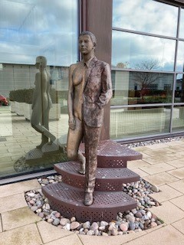
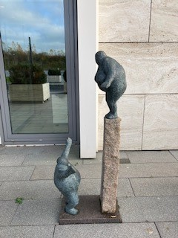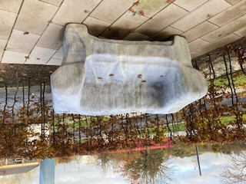
Foran OJD på Lerbækvej står
Skulpturen ”She-man” af Heide Gudman
Skulptur ”Grib mig” af Keld Moseholm
Skulptur ”Sofa” af Poul Isbak

Solrød Landsby
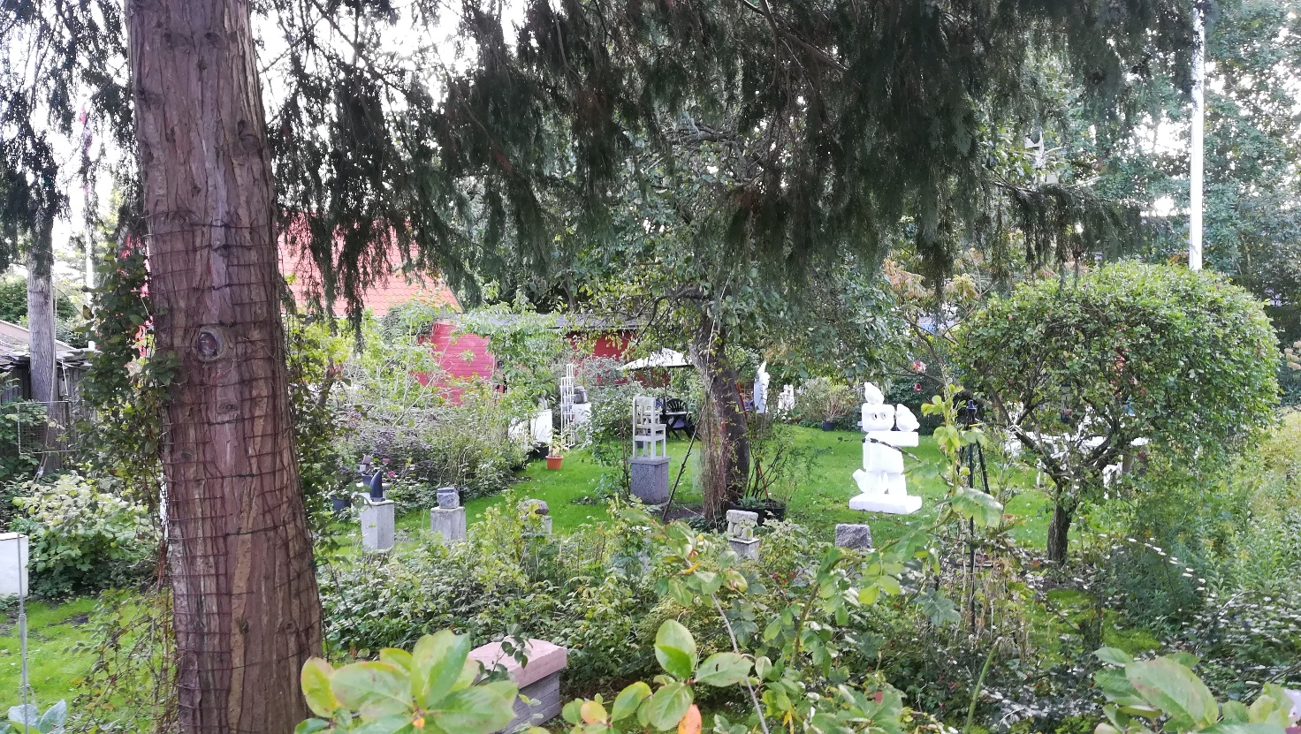

Klaus Petersens have
På Solrød Byvej 43 bor den lokale billedhugger Klaus Petersen. Haven er ikke offentlig, men som Marco de los Reyes skriver i sin ”Top 100. De bedste steder i Solrød Kommune”, er det tilladt at gå langsomt forbi, så man kan nå at se hans fine skulpturer.
Solrød Landsby har trukket mange kunstnere til i årenes løb hvilket man kan læse om i Erik Jensenius artikler ”Kunstnerkolonien ….. og artiklen: Jens har været her, der handler om hvad lægen Jens Nielsen har gjort for kunsten i Solrød.

Solrød Annexkirkegård. Møllebjerg 6
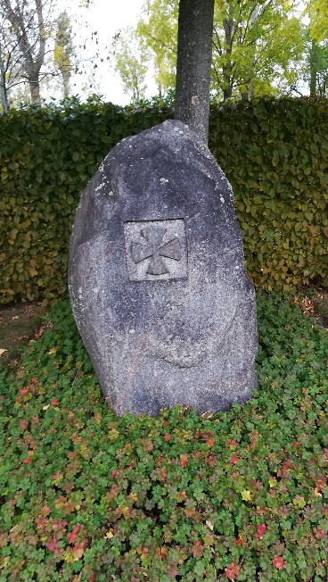
På kirkegården står en stor hugget sten af den lokale kunstner Klaus Petersen fra Solrød Landsby. Stenen blev hugget 2001 og foræret til Annexkirkegården i 2002. Stenen vejer ca. 2 tons og er rød granit, slæbt af isen til Hedehusene fra Norge eller Sverige og siden opgravet af grusgraven, hvorfra Klaus Petersen fik den.

Køge Bugt Privatskole- Solrød landsby
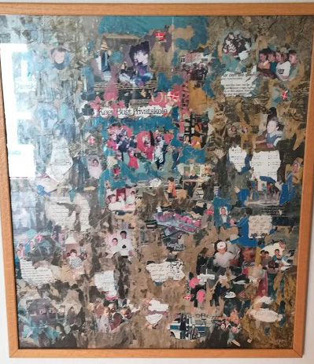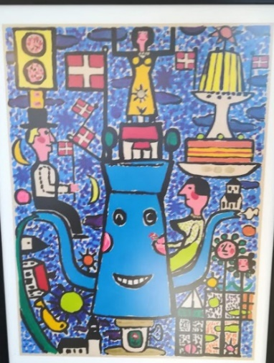
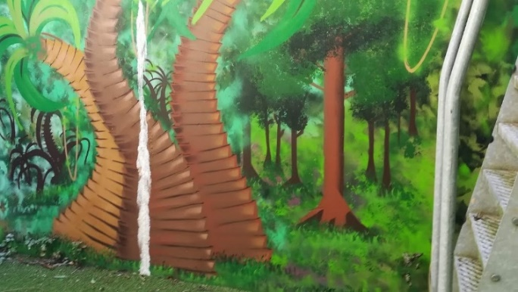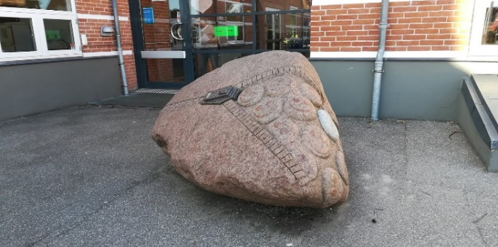
Billeder af 2 lokale kunstnere Toni Piron og Erik Jensenius samt et billede af Niels Macholm: Kaffekande
Grafittimalerier i en meget lille gård i kælderniveau
”Men indeni” skulptur af lokal billehugger Klaus Petersen, hvor små glade ansigter lukkes ud, i takt med at lynlåsen åbnes. Værket er fra 2004

Havdrup Sognehus – Bistrupvang 33, 4622 Havdrup

Skiftende udstillinger
Kirkens Hus – Trylleskov Alle 111, 2680 Solrød Strand

Skiftende udstillinger

Våbenhuset hænger 4 malerier af

Læs mere om kunsten og kunstnerne i Solrød
Artikel til Trap Danmark skrevet af Formand for Køge Bugt kunstforening Jørn Madsen
Bog om Uglegårdsskolen ”En udsmykning i Solrød” af Kerstin Bergendal og Tine Hecht-Pedersen
Bog om gymnasiet ”Ud over Solrød- en skoles arkitektur og billedkunst”
Artikel af Erik Jensenius om kunstnerkolonien i Solrød Landsby
Artikel af Erik Jensenius om Jens Nielsen
Top 100. De bedste steder i Solrød Kommune af Marco de los Reyes
Folder om Solrød Strandkirke

Karen Strand:
Karen Strand (1924-200). Guldsmed – Værkfører hos hofjuveler Dragsted fra 1954-1962, derefter selvstændig. I 1973 flyttede hun til Karlstrup Nyskov og boede her til 1978, hvorefter hun boede i Jersie landsby til 1983. I 1987 foreslog hun oprettelse af Danmarks smykkemuseum, som blev indviet på Møn i 1992. Her kan man se hendes smykker.

Henrik Starke
Henrik Starcke (1899- 1973) billedhugger med værksted med værksted ved Solrød Strand, kendt for skulpturen ”De fire vinde” ved Kastrup Lufthavn, udsmykningsopgave i FN-bygningen i New York og relieffer i det gamle Radiohus. Værkstedet står stadig, men er i dag ombygget til beboelse. https://sn.dk/Solroed/Solroeds-kendte-kunstnerpar/artikel/93098

Klaus Petersen
Klaus Petersen kendt som en blandt landets bedste og mest fantasifulde billedhuggere. Han har talrige udstillinger bag sig – ikke mindst i Køge Bugt området, men udstiller desuden nogle af sine markante værker, fremtrædende steder i Italien. Medlem af kunstnergruppen M13.

Adi Holzer
Adi Holzer er født I 1936 I Stockerau I Østrig, hvor hans barndom var præget af krigens katastrofale begivenheder, faderens død (1942), opvæksten på Seebarn Slot (stedfaderen var forvalter for Grev Wilczek), på Moosham Slot i Salzburger Lungau, i Retz,på Burg Kreuzenstein nær Wien. Studier på Akademiet for Billedkunst i Wien under professorerne Boeckl og Andersen.I 1955 mødte han sin kommende hustru, Kirsten Inger (Kim) i Nice. De blev gift i 1962 i Danmark og bor i Hareskov By, nord for København. http://www.adiholzer.com./index.php
http://www.adiholzer.com./images/brochure/B2019_dansk.pdf
https://sn.dk/Solroed/Donation-af-kunst-i-Solroed-Strandkirke/artikel/432014

Børge Jansberg

Børge Jansberg var som maler og billedhugger autodidakt. Han udstillede bl.a. på kunstnernes Efterårsudstilling i 1944-45, senere i 1970ér var det hovedsagelig hans stålskulpturer, der kunne ses på udstillinger i ind- og udland. Hans hovedværker er placeret i Tåstrup. Desuden kan nævnes Flammen 1991 Avedøreværket, Campanile 1991 Jernbanegade i Nykøbing Falster, Signal 1993 Hundige Center og Søjle 1994 i Solrød Center.

Sonja Ferlov Mancoba
Sonja Ferlow Mancoba blev født i København i 1911 og døde i Paris i 1984. Hun var meget inspirereret af afrikansk kunst og var blandt andet medlem af avantgardebevægelsen COBRA, der også talte navne som Asger Jorn og Carl-Henning Pedersen. I 2019 var der en særudstilling om hende på Statens Museum for Kunst.
Læs mere på Wikipidia

Erik Lagoni Jakobsen (1930-2000)
Erik Lagoni Jakobsen, 1930-2000, dansk billedkunstner; uddannet sølvgravør i 1949 og siden på Kunstakademiet 1954-58. Erik Lagoni Jakobsen arbejdede abstrakt med grafik, collage og maleri, fx udsmykningen af Viby Amtsgymnasium (1970). De senere malerier viser genkendelige elementer sammensat i et surreelt rum.
1958-67 underviste han på Grafisk Skole, Kunstakademiet. I en årrække underviser på Solrød Gymnasium. Fra 1980 var Erik Lagoni Jakobsen medlem af Decembristerne.
Yindee Chantrakul
Yindee Changtrakul er oprindeligt fra Thailand, men har boet i Danmark siden 1980. Yindee Chantrakul har udstillet flere gange på Solrød Bibliotek og Kulturhus, Jersie Sognehus m.m.
Ahmad Siyar Qasimi
Født i Kabul i 1986. Afgang fra Det Kongelige Danske Kunstakademi 2014. Udstillinger hos Galleri Tom Christoffersen, Kunsthal Charlottenborg, Rundetårn og Portalen. Permanent udsmykning på Solrød Gymnasium.

Wistremundo Artero Báez
Født 10.8.1928 i Almeria, Spanien. død 25.4.1941 på Fr.berg,
Wistremundo Artero Báez er en behændig og hyppigt anvendt portrætmaler, som gengiver modellen med liv og karakter. Hans udsmykninger er figurrige og i en livlig kolorit, ofte med symboler fra opvæksten i Francos Spanien. Uden at miste sig selv har han med et forenklet farvevalg tilpasset sin frodige naturalisme dansk mentalitet.
Læs mere på Weilbachs Kunstnerleksikon

Det er her forsøgt at lave en liste over hvad vi har af offentlig tilgængeligt kunst i Solrød Kommune.
Har besøgt Solrød Center, Rådhus, Solrød Bibliotek og Kulturhus, Kirker, Sognehuse, Skoler, Gymnasium og OJD.
Jeg regner dette for at være starten på en registrant over byens kunst og håber, der løbende kan føjes til, hvis der er noget, jeg har glemt eller ny kunst kommer til.
Annemette Bentsen
Solrød Bibliotek og Kulturhus
solbib@solrod.dk

